Základní škola, Miroslav, okres Znojmo, příspěvková organizace
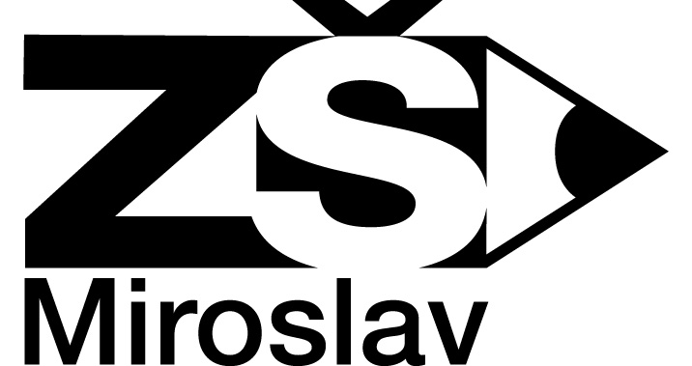
Třináctky 135/19, 671 72 Miroslav tel.: 515 333 123 E-mail: zsmiroslav@zsmiroslav.cz www.zsmiroslav.cz
Informace k čipovému systému k vyzvednutí dítěte ze ŠD
Vážení rodiče, zákonní zástupci,
Systém je založen na identifikačních čipech a odpovědnost za jeho použití k vyzvednutí dítěte má tedy konkrétní osoba. Jestli to bude rodič, starší sourozenec, babička, teta, …..je čistě na Vás. Čip přiložíte k terminálu u vstupu do školy/školní družiny a ten Vám krátkým akustickým signálem potvrdí správné načtení čipu a zároveň zobrazí jméno Vašeho dítěte.
Terminál po načtení čipu předá Váš požadavek do příslušného oddělení ŠD a paní vychovatelka Vám dítě pošle do šatny a k odchodu z budovy.
Tento systém Vám výrazně usnadní vyzvedávání dětí ze školní družiny, zaručí větší bezpečnost a prokazatelnost.
Cena jednoho čipu je 100,- Kč a k jednomu dítěti může být vydáno více čipů, vždy na konkrétní jméno vyzvedávajícího. Pokud jsou ve škole sourozenci, musí být čip vystaven na každé dítě. Požadavek na jméno pro vydání čipů musí být v souladu se jmény napsanými na zápisním lístku do ŠD, na případné změny upozorněte paní vychovatelku.
Čip je prázdný, bez loga či značek a symbolů. Je to z toho důvodu, aby při ztrátě nebyl lehce identifikovatelný, k čemu či ke komu patří. Při ztrátě či odcizení kontaktujte neprodleně školu a daný čip bude zablokován. Následně můžete získat nový čip.
Děti, které mají poznamenáno, že odcházejí z družiny samy, rodiče/zákonný zástupce tento čip tedy nepotřebují.
V dalším materiálu jsou 2 formuláře Protokol k čipu pro účely ŠD a Předávací protokol čipu ŠD určené k nastavení povinné dokumentace k vydávání čipů. Prosíme Vás o navrácení formuláře co nejdříve, nejpozději však do 15.6. 20___ paní vychovatelce.
Časy pro vyzvedávání a odchody dětí z družiny: 12.30 - 12.45, 13.10 - 13.30 a 14.45 - 16.30 hodin.

Děkujeme Vám za spolupráci Mgr. Jana Kadlecová, ředitelka školy
Lada Vostalová, vedoucí vychovatelka ŠD

